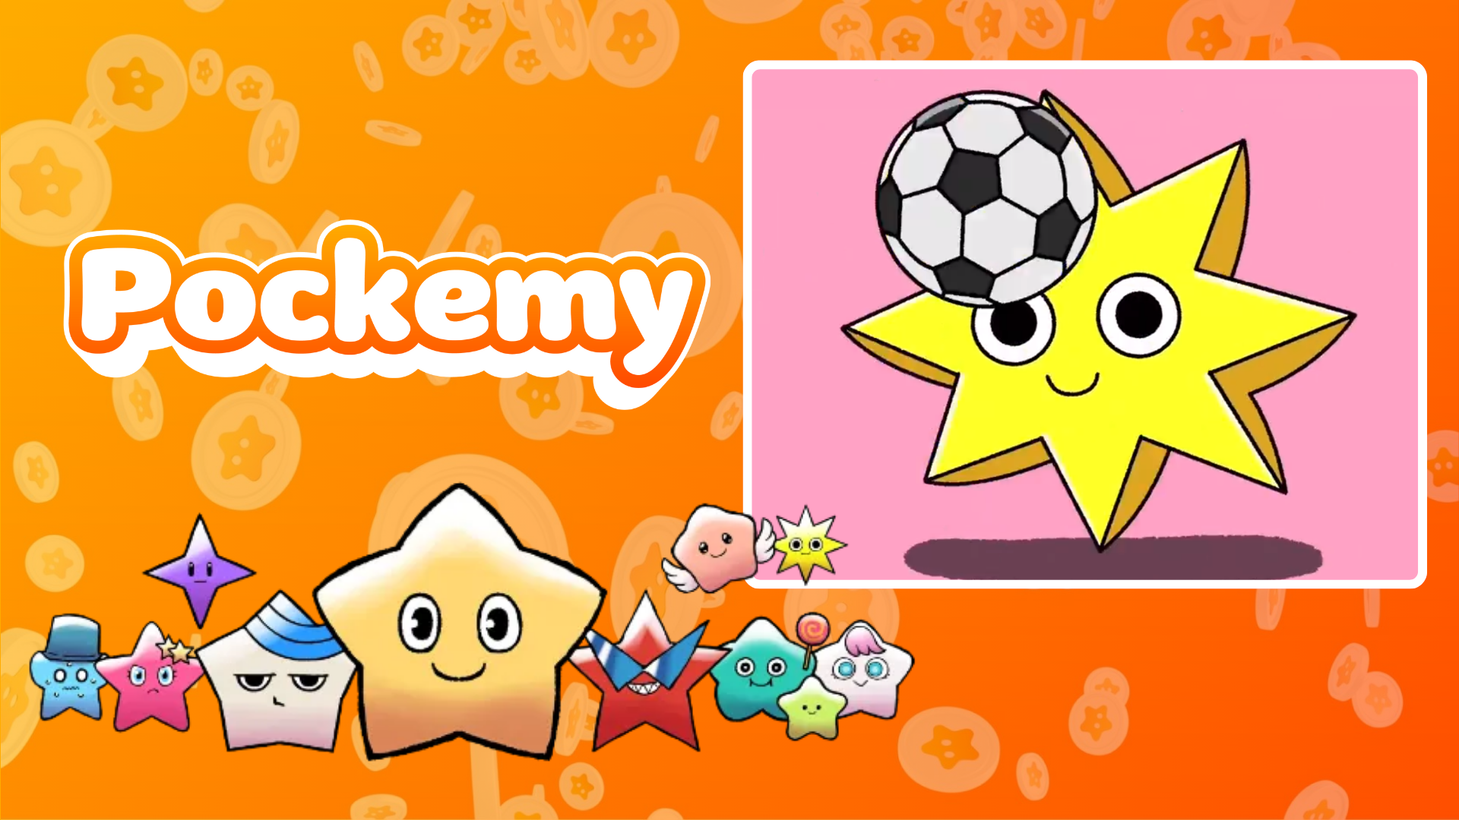

**Pockemy Anime #7 发布！**

# Pockemy 的新动画“Pockemy Anime #7”发布！🎉

Pockemy 的最新动画“Pockemy Anime #7”刚刚发布！

## 本集的主角是“Muteki”。

在这部动画中，Muteki 被描绘成玩各种球的有趣场景！

# Muteki 的特点简介

* 自信且意志坚定，总是坚持自己的信念。
* 心胸宽广，几乎不会生气。
* 总是笑容满面，但眼神却很犀利。
* 嗓音洪亮，充满活力。

这部新动画现已在 X（原 Twitter）上发布，快来欣赏 Muteki 的迷人动作和表情吧！

# SmaPocke 应用中正在举行特别活动！

为庆祝“Pockemy Anime #7”的发布，SmaPocke 应用中正在举行特别任务活动。

* 任务链接：https://www.smapocke.app/list/open_event
* 截止日期：2024 年 9 月 30 日

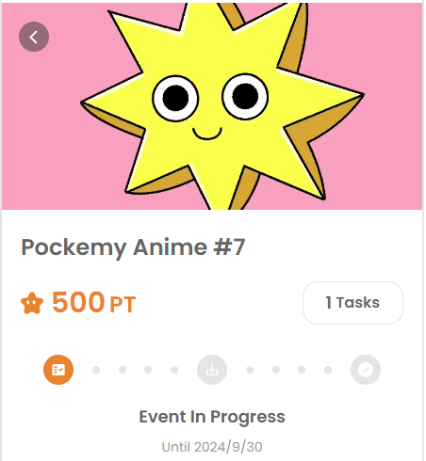

# 不要错过 Pockemy 的最新动态！🎨

Pockemy 定期更新漫画和动画系列。关注官方 X 和 TikTok 账号，及时了解最新消息！

* Pockemy X 账号：https://x.com/pockemys
* Pockemy TikTok 账号：https://www.tiktok.com/@pockemys?_t=8pQNA7IQt7I&_r=1
* SmaPocke 官方网站：https://smapocke.com/